

**МИНОБРНАУКИ РОССИИ**

**федеральное государственное бюджетное образовательное учреждение**

**высшего образования**

**«Московский государственный технологический университет «СТАНКИН»**

**(ФГБОУ ВО «МГТУ «СТАНКИН»)**

|  |  |
| --- | --- |
| **Институт**  **информационных**  **систем и технологий** | **Кафедра**  **информационных систем** |

**Основная образовательная программа 09.03.02  
«Информационные системы»**

**дисциплина «Технологии программирования»**

**Отчет**

**по лабораторной работе №1**

**«Анализ и проектирование программного продукта при структурном подходе»**

|  |  |
| --- | --- |
| Студент  группы ИДБ-**-** | Фамилия И.О. |
|  |  |
| Преподаватель  к.т.н., доц. | Волкова О.Р. |

Москва, 2019 г.

ОГЛАВЛЕНИЕ

Глава I. ОПИСАНИЕ ПРЕДМЕТНОЙ ОБЛАСТИ 3

Глава II. ФУНКЦИОНАЛЬНАЯ МОДЕЛЬ ИССЛЕДУЕМОЙ ПРЕДМЕТНОЙ ОБЛАСТИ 4

2.1. Функциональная модель. Контекстная диаграмма предметной области. 4

2.2. Функциональная модель. Диаграмма декомпозиции процесса «Принятие решения» 6

# ОПИСАНИЕ ПРЕДМЕТНОЙ ОБЛАСТИ

В разделе приводится описание предметной области.

Предметная область - сфера человеческой деятельности, подлежащая автоматизации.

В описываемое понятие должны входить сведения об ее элементах, явлениях, отношениях и процессах, отражающих различные аспекты этой деятельности. В описании предметной области должны присутствовать характеристики возможных воздействий окружающей среды на элементы и явления предметной области, а также обратные воздействия этих элементов и явлений на среду.

При этом предметную область следует определить как систему со всем комплексом понятий и знаний о ее функционировании. При исследовании проблемной области необходимы знания о задачах, решаемых в системе, и стоящих перед ней целях.

# ФУНКЦИОНАЛЬНАЯ МОДЕЛЬ ИССЛЕДУЕМОЙ ПРЕДМЕТНОЙ ОБЛАСТИ

В разделе приводится разработанная на основе методологии IDEF0 модель предметной области, построенная в результате анализа указанного в предыдущей главе описания. Структура раздела и пример модели приведен ниже.

# Функциональная модель. Контекстная диаграмма предметной области.

Функциональная модель системы поддержки принятия решения отображает, какими функциями должна обладать подсистема и какими данными она должна при этом руководствоваться (рис.1).

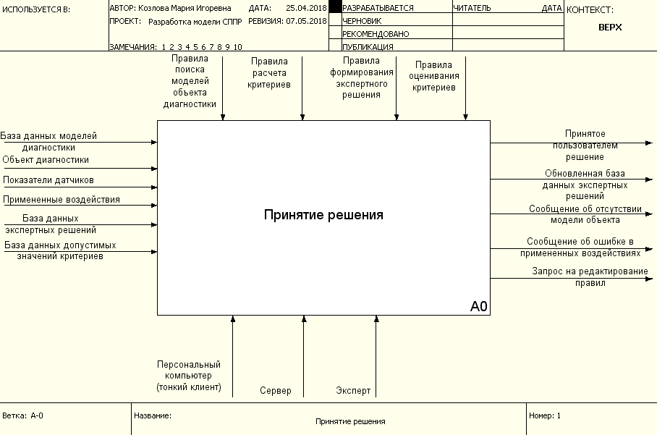

Рис.1.Функциональная модель процесса принятия решения

В рамках функциональной модели данные делятся на 4 группы: входящие данные, исходящие данные, управляющие данные и механизмы. Для системы поддержки принятия решения данные используемые в модели представлены в таб. 1.

Таблица 1.

Массив данных, используемых в контекстной диаграмме

| **Наименование** | **Описание** | **Тип** |
| --- | --- | --- |
| База данных моделей объектов диагностики | место хранения информации обо всех моделях для всех объектов, идентифицированных в системе диагностики | входные |
| Объект диагностики | объект, состояние которого диагностируется в текущий момент времени | входные |
| Примененные воздействия | тестовые технические воздействия, под воздействием которых идентифицируется состояние объекта | входные |
| Показатели датчиков | техническое состояние объекта диагностирования под воздействием примененных воздействий | входные |
| База данных экспертных решений | база данных системы поддержки принятия решения, включающая в себя рекомендуемые экспертные решения по каждому идентифицированному объекту диагностирования в зависимости от примененных воздействий и показателей датчиков | входные |
| База данных допустимых значений критериев оценивания | допустимые значения показателей критериев оценивания, в зависимости от примененных воздействий и показателей датчиков | входные |
| Принятое пользователем решение | Принятое пользователем решение на основе предложенного экспертного решения и собственного опыта | выходные |
| Обновленная база данных экспертных решений | База данных экспертных решений, в которую внесены изменения или дополнения | выходные |
| Сообщение об отсутствии модели объекта | Информационное сообщение об отсутствии в базе данных моделей объектов модели диагностируемого объекта. | выходные |
| Сообщение об ошибке в примененных воздействиях | Сообщение об ошибке, возникшей на этапе формирования тестирующего воздействия | выходные |
| Запрос на редактирование правил | Запрос на внесение изменения в правила формирования экспертного решения | выходные |
| Правила поиска моделей объекта диагностики | Алгоритм поиска моделей диагностируемых объектов в базе моделей | контроль |
| Правила формирования экспертного решения | Алгоритм формирования экспертного решения о состоянии диагностируемого объекта на основе полученных результатов с датчиков | контроль |
| Правила расчета критериев | Алгоритм расчета текущих значений критериев, на основе собранных данных с датчиков | контроль |
| Правила оценивания критериев | Алгоритм многокритериального сравнивания | контроль |
| Персональный компьютер эксперта (тонкий клиент) | компьютер, с помощью которого осуществляется работа в системе диагностики | механизм |
| Сервер | мощная ЭВМ, с помощью которых осуществляется расчет показателей критериев и поиск экспертного решения | механизм |
| Эксперт | пользователь, осуществляющий работу в системе диагностики | механизм |

# Функциональная модель. Диаграмма декомпозиции процесса «Принятие решения»

Процесс принятия решения состоит из следующих этапов:

**Этап №1**

Первоначально осуществляется поиск модели объекта диагностирования в базе моделей объектов диагностики. Поиск модели осуществляется в соответствии с правилами поиска моделей. Процесс поиска моделей осуществляется на стороне сервера.

В случае успешного поиска модели объекта, процесс принятия решения продолжается. В противном случае, в интерфейсе системы диагностики, установленной на персональном компьютере эксперта, отображается сообщение о невозможности проведения диагностики, в виду отсутствия модели объекта в базе данных.

**Этап №2**

Успешно найденная модель, в базе данных модель объектов, передается в подпроцесс анализа результатов диагностики.

Результаты диагностики формируются на основе полученной модели объекта и примененных воздействий на стороне сервера. Для полученных значений показателей датчиков объекта диагностики осуществляется расчет критериев оценивания по регламентированному алгоритму. Полученное значение критерия сравнивается с допустимыми значениями критерия, хранящимися в базе данных.

Если в процессе сравнительного анализа было установлено критичное значение, путем сравнения полученного значения с допустимыми, то на персональном компьютере эксперта, отображается сообщение о невозможности проведения диагностики, в виду некорректности показателей датчиков диагностируемого объекта.

Если значения рассчитанного критерия лежит в интервале допустимых значений, то процесс принятия решения продолжается и в подсистему формирования экспертного решения передается результат анализа.

**Этап №3**

Подпроцесс формирования экспертного решения осуществляется на основе правил формирования экспертного решения и результатов анализа результатов диагностики на стороне сервера.

В процессе формирования экспертного решения осуществляется поиск решения по базе данных экспертных решений, при котором результаты анализа объекта диагностики, полученные на Этапе №2 наиболее точно соответствуют результатам анализа, хранящимся в базе данных.

Найденное на данном этапе экспертное решение передается эксперту, осуществлявшему диагностику. В случае отсутствия такового, пользователю предлагается сформировать решение на основе собственного опыта.

**Этап №4**

Завершающим подпроцессом принятия решения является принятие пользователем решения по приостановке работы объекта диагностики или его дальнейшей работе.

Принятие решения осуществляется экспертом на персональном компьютере на основе сформированного системой поддержки принятия решений решения и собственного опыта. Принятое пользователем решение, вне зависимости от его соответствия предложенному системой решению записывается в базу данных экспертных решений.

В случае принятия пользователем решения, не соответствующего предложенному экспертной системой, данным подпроцессом формируется запрос на редактирование правил формирования экспертного решения.

Функциональная модель принятия решения представлена на рис.2.

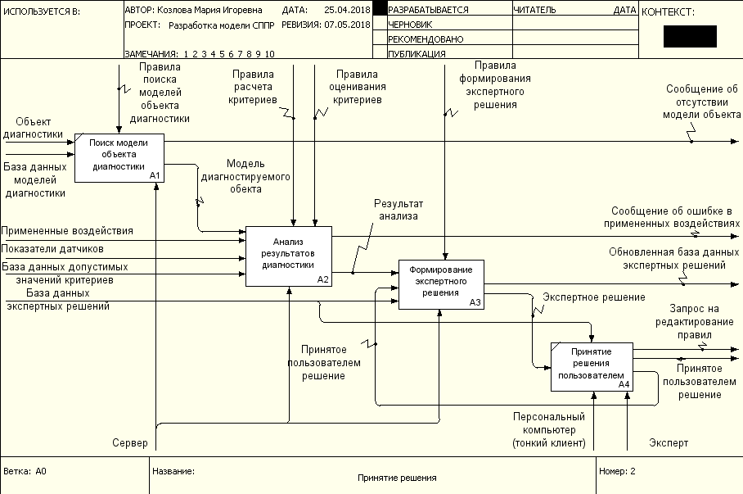

Рис.2. Подпроцессы принятия решения

Таблица №2.

Массив функциональных блоков процесса принятия решения

|  |  |  |
| --- | --- | --- |
| **Номер блока** | **Наименование блока** | **Описание** |
| А1 | Поиск модели объекта  диагностики | Поиск модели объекта диагностики в базе данных моделей объектов. |
| А2 | Анализ результатов  диагностики | Проверка соответствия показателей датчиков, полученных в процессе диагностики, допустимым показателям, хранящимся в базе данных. |
| А3 | Формирование  экспертного решения | Поиск решения, соответствующего результатам анализа, по базе данных экспертных решений. |
| А4 | Принятие решения  пользователем | Формирование пользователем решения на основе предложенного экспертного решения и собственного опыта. |

Таблица №3.

Массив связей

|  |  |
| --- | --- |
| **Наименование** | **Тип** |
| Объект диагностики | Входная |
| База данных моделей диагностики | Входная |
| Правила поиска моделей объекта диагностики | Контроль |
| Сообщение об отсутствии модели объекта | Выходная |
| Модель диагностируемого объекта | Выходная/Входная |
| Правила оценивания критериев | Контроль |
| Примененные воздействия | Входная |
| Показатели датчиков | Входная |
| База данных допустимых значений критериев | Входная |
| Сообщение об ошибке в примененных воздействиях | Выходная |
| Результат анализа | Выходная/Входная |
| Правила формирования экспертного решения | Контроль |
| Правила расчета критериев | Контроль |
| База данных экспертных решений | Входная |
| Принятое пользователем решение | Выходная/Входная |
| Запрос на редактирование правил | Выходная |
| Обновленная база данных экспертных решений | Выходная |
| Экспертное решение | Выходная/входная |
| Сервер | Механизм |
| Персональный компьютер (тонкий клиент) | Механизм |
| Эксперт | Механизм |